руководство по антропометрии

Координаторам обследования

Переведите настоящее Руководство на язык(и) персонала, работающего на местах.

Во время подготовки по антропометрии обеспечьте настоящим Руководством весь персонал на местах: замерщиков, интервьюеров, руководителей работ на местах и редакторов.

Замерщикам при работе на местах следует неизменно иметь настоящее Руководство при себе.

Для персонала, работающего на местах, необходимо организовать широкую подготовку по использованию антропометрического оборудования. Рекомендации об организации подготовки по антропометрии см. в Руководящих указаниях по подготовке персонала к кластерному обследованию по многим показателям (КОМП).

Важно, чтобы во время сбора данных использовалось только оборудование, рекомендованное ЮНИСЕФ. См. Инструкции по материально-техническому обеспечению КОМП.

Настоящий текст в рамке удалите: он предназначен только для координаторов обследования.

Обратите внимание: эти Инструкции разработаны для обследований, проводимых с использованием бумажных документов, и должны быть немного доработаны, если обследование будет проводиться с использованием планшетных устройств/КПК.

Введение в Руководство

Настоящее Руководство предназначено для всего персонала на местах, проводящего КОМП; в нем изложены требуемые этапы, которые необходимо пройти во время сбора данных КОМП с целью точного обмеривания и взвешивания детей. Невнимательность – верный путь к ошибкам в измерениях. Замерщикам особенно необходимо иметь настоящие инструкции при себе во время работы на местах и регулярно просматривать их, чтобы неизменно следовать правильным процедурам. Руководителям также следует часто обращаться к настоящему Руководству во время работы на местах, когда они наблюдают за работой замерщиков.

Обязанности персонала на местах во время сбора данных антропометрических измерений

Замерщики. Проведение антропометрических измерений детей – главная обязанность замерщика; для ее выполнения требуется следовать порядку действий, указанному в настоящем руководстве, так, чтобы не пропускать никакие его этапы. Замерщику будет помогать еще один подготовленный сотрудник, однако следует подчеркнуть, что именно на замерщике будет в итоге лежать ответственность за определение окончательных результатов измерений и за обеспечение их надлежащей записи в вопросник для детей в возрасте до пяти лет.

Замерщик также отвечает за транспортировку оборудования, используемого для антропометрических измерений, уход за этим оборудованием и немедленное сообщение руководителю о неполадках любого такого оборудования.

Интервьюеры, редакторы и руководители работ на местах. Для измерения роста и длины тела ребенка неизменно требуются два подготовленных человека: замерщик и помощник. Помощником может быть интервьюер, редактор на местах или руководитель работ на местах, прошедший антропометрическую подготовку к КОМП. Замерщик удерживает ребенка и зачитывает результаты измерений, а помощник помогает удерживать ребенка и записывает результаты в вопросник.

Ни при каких обстоятельствах при измерении длины тела или роста не должен помогать неподготовленный человек, такой, как мать ребенка или иное лицо, осуществляющее уход за ребенком. Однако рекомендуется, чтобы мать или лицо, осуществляющее уход, находилась(ось) рядом с ребенком: она (оно) будет успокаивать его и поможет ему чувствовать себя свободно, чтобы его могли обмерить.

Редакторы на местах. От редакторов ожидается проверка результатов антропометрических измерений, записанных в каждый заполненный Вопросник о детях в возрасте до пяти лет, выполняемая в рамках их обычной редакторской работы. Редакторам следует обращать особое внимание на значения: те должны лежать в диапазоне, указанном в Таблице 1 в конце настоящего Руководства (и в Инструкциях для руководителей и редакторов). Если то или иное значение выходит за допустимый диапазон, редактору следует попросить замерщика вновь посетить домохозяйство, повторно обмерить ребенка и проверить, правильно ли записан возраст ребенка. Учтите, что выход результатов измерений за диапазон, указанный в Таблице 1, возможен, но чрезвычайно редок (не более нескольких таких выходов на одно обследование).

Руководители работ на местах. Обязанность руководителей – координировать работу замерщика путем сообщения ему информации о местонахождении домохозяйства, в котором интервьюеры проводят опрос, и примерных сведений о количестве детей и о времени, когда замерщику следует посетить это домохозяйство. От руководителя также ожидаются регулярные наблюдения за тем, как замерщик и помощники проводят антропометрические измерения. Руководители обязаны обеспечивать точное следование этапам и порядку действий, указанным в настоящем Руководстве, при выполнении измерений. В ситуациях, когда замерщики делают повторяющиеся ошибки при выполнении измерений и/или зачитывании их результатов, при манипуляциях с детьми и/или оборудованием и при внесении этих сведений в вопросник, руководителю следует проконсультироваться с директором работ на местах и/или по необходимости с координатором обследования.

Общие предварительные мероприятия, проводимые замерщиками и помощниками

- Установка мерной панели и электронных весов
Замерщикам: как только вы войдете в домашнее хозяйство, включенное в выборку, начните присматривать подходящее место, где можно было бы установить электронные весы и мерную панель. Подойдите к выбору места со всей тщательностью. В светлое время суток лучше всего проводить измерения на открытом воздухе. Если на улице холодно, идет дождь или собралось слишком много людей, которые могут помешать проведению измерений, более удобно будет провести взвешивание и измерение роста ребенка в помещении. Убедитесь, что света достаточно и что вы устанавливаете оборудование на плоской и ровной поверхности.

- Когда производить взвешивание и измерение роста
Вес и рост всех отвечающих критериям детей в возрасте до пяти лет, проживающих в домохозяйстве, измеряются после заполнения всех Вопросников для детей в возрасте до пяти лет. Однако если некоторым респондентам или детям необходимо покинуть домохозяйство прежде, чем будут заполнены все вопросники для данного домохозяйства, или если необходимо повторное посещение для опроса еще одного респондента, лучше всего обмерить тех детей, которые присутствуют. НЕ проводите взвешивание и измерение роста в начале опроса, то есть как только вы вошли в домохозяйство, поскольку это может быть воспринято как чрезмерная назойливость.

Координировать работу замерщиков так, чтобы те посещали домохозяйства в удобное время, прежде чем интервьюеры перейдут к следующему домохозяйству, обязаны руководители. Если домохозяйства кластера рассредоточены, необходимо хорошо распланировать вопросы транспорта и материально-технического обеспечения. Надлежащее планирование поможет предотвратить потери времени, возникающие, когда замерщики ждут в одном домохозяйстве окончания работы интервьюеров, в то время как другие интервьюеры закончили опрос и вместе с респондентами и детьми ждут прибытия замерщика.
- Проводите взвешивание и измерение роста детей по очереди
Если в домохозяйстве несколько детей, отвечающих критериям опроса и относящихся к одной и той же матери/лицу, осуществляющему уход, заполните все вопросники, относящиеся к матери/лицу, осуществляющему уход, и после этого взвесьте и измерьте ее/его детей; при этом не перепутайте вопросники. Если в одном и том же домохозяйстве несколько матерей детей в возрасте до 5 лет/несколько лиц, осуществляющих уход за такими детьми, вам следует тщательно рассчитывать время и тщательно организовывать измерение, полагаясь в этом случае на свой здравый смысл. Если вы думаете, что проведение всех измерений после заполнения всех вопросников повлечет за собой путаницу и ошибки, то измерения всех детей, относящихся к одной и той же матери/лицу, осуществляющему уход, следует провести, заполнив вопросники, относящиеся к этой матери/лицу, осуществляющему уход; после этого замерщик переходит к детям другой матери/другого лица, осуществляющего уход. Однако на деле часто оказывается, что проведение сначала опроса всех матерей/лиц, осуществляющих уход, а затем измерений всех детей более целесообразно; используйте этот вариант, если он не вызовет путаницу. Важно завершить измерение и веса, и роста/длины тела одного ребенка и только после этого переходить к следующему ребенку, отвечающему критериям опроса.
- Контроль поведения ребенка
При взвешивании и измерении замерщик и помощник должны мягко контролировать поведение ребенка. Не следует недооценивать силу и подвижность даже очень маленьких детей. Будьте мягки, но настойчивы. Во время измерений не прикладывайте чрезмерной силы к конечностям ребенка. Мать и ребенок почувствуют ваше спокойствие и уверенность в себе.

Когда ребенок вступает в контакт с любыми измерительными приборами, то есть с мерной панелью или электронными весами, вы должны придерживать его, чтобы он не споткнулся и не упал. Никогда не оставляйте ребенка наедине с оборудованием для измерения; всегда сохраняйте физический контакт с ребенком, за исключением тех нескольких секунд, когда вы измеряете его вес.

Руки замерщиков и помощников должны быть свободными; при проведении измерений они не должны держать авторучку во рту, прическе или нагрудном кармане, чтобы ни они сами, ни ребенок не нанесли себе повреждения по неосторожности. Когда ручка не нужна, ее следует поместить в футляр для оборудования, футляр для авторучки или на пюпитр с документами обследования. Замерщикам и помощникам следует коротко стричь ногти и следует снять кольца и часы перед взвешиванием и измерением детей, чтобы эти предметы не мешали. Сотрудникам на местах не следует курить, находясь в домохозяйстве или проводя измерения.
- Преодоление стресса
Поскольку взвешивание и измерение требуют физического контакта с детьми, нормальный уровень стресса при проведении этой части работ в рамках обследования выше, чем при сборе только словесной информации.

Замерщику следует разъяснить матери и кратко ребенку порядок действий при взвешивании и измерении роста, чтобы помочь снизить до минимума возможное сопротивление, страх или дискомфорт. Следует определить, не испытывает ли ребенок или мать столь сильный стресс, что взвешивание и измерение надлежит прекратить. Помните: маленькие дети часто не слушаются; они могут плакать, кричать, брыкаться и иногда кусаться. Если ребенок испытывает серьезный стресс и слишком сильно плачет, следует попытаться его успокоить, например, вернув его на какое-то время матери, прежде чем продолжать взвешивание и измерение роста.

Если ребенок испуган и слишком сильно плачет, это может серьезно повлиять на поведение других детей в домохозяйстве, которых необходимо измерить. Лучше дать ребенку, находящемуся в состоянии стресса, успокоиться, а вам самим вернуться позднее, чтобы снова попытаться взвесить и измерить его. В некоторых случаях может получиться взвесить и измерить находящегося в состоянии стресса ребенка после того, как он увидел, как измеряют других детей из данного домохозяйства, например, его братьев или сестер.

Не измеряйте вес или рост ребенка, если:
- мать отказывается от этого;
- ребенок слишком болен или испытывает слишком сильный стресс;
- у ребенка такой физический недостаток, который помешает проводить измерения или приведет к получению неправильных результатов. Чтобы не обидеть такого ребенка, его родителей и других детей, вы можете измерить этого ребенка и сделать отметку о физическом недостатке в вопроснике.

- Правильно ухаживайте за оборудованием и обеспечивайте его чистоту
Оборудование необходимо очищать регулярно, поскольку оно легко загрязняется. Важно также очищать деревянные мерные панели между измерениями предыдущего и следующего ребенка, поскольку ступни и голова располагаются, с учетом возраста ребенка, в одной и той же точке панели.
- Стремитесь к совершенству
Вы можете стать весьма квалифицированным замерщиком, если будете стремиться к совершенству и будете каждый раз четко выполнять все этапы каждой процедуры. Качество и скорость проведения вами измерений будут расти с практикой. Не считайте эти процедуры чем-то само собой разумеющимся, хотя они могут казаться вам простыми и однообразными, и не пропускайте ни одного из указанных этапов.

- Гигиена
Прикасайтесь к детям только чистыми руками. Также рекомендуется вымыть/протереть руки после работы с ребенком. Советуем иметь при себе гигиенические (влажные) салфетки, гель на спиртовой основе для рук или тому подобное средство для очистки рук до и после работы с ребенком. Есть домохозяйства, в которых отсутствуют мыло и вода, и такие, где вам не разрешат провести измерения, если вы не очистили руки.

Измерение веса ребенка: сводные процедуры

Электронные весы Seca 874 U
Во время сбора данных в ходе КОМП следует взвешивать детей только на весах Seca 874 U. Если по какой-либо причине весы во время работы на местах вышли из строя, замерщику следует немедленно сообщить об этом руководителю группы, который свяжется с директором работ на местах и попросит предоставить новые весы.

Подготовка весов к использованию
- Чтобы включить весы, осторожно переверните их так, чтобы получить доступ к основанию. Откройте батарейный отсек и вставьте имеющиеся в комплекте батарейки. Для подачи питания переведите выключатель, расположенный в батарейном отсеке, в положение “ON” («Вкл.»).
- Весы следует ставить неизменно на твердую ровную поверхность (деревянную, бетонную или плотный грунт). Мягкая или неровная поверхность может стать причиной погрешностей при взвешивании.
- Весы не будут правильно работать при слишком высокой или слишком низкой температуре. Лучше всего пользоваться ими в тени или в помещении. Если весы перегреются и начнут работать неправильно, поместите их в более прохладное место и подождите 15 минут, прежде чем вновь пользоваться ими. Если весы по какой-либо причине были оставлены на прямом солнечном свету, проверьте температуру их поверхности, поскольку из-за черного цвета она может стать очень горячей и легко обжечь босые ноги. Если весы переохладятся, поместите их в более теплое место.
- Весы необходимо адаптировать к изменениям температуры. Если весы перемещают на новое место с другой температурой, подождите 15 минут, прежде чем снова пользоваться ими.
- Весы не требуют калибровки.

Выключение весов
Весы выключаются автоматически:
- спустя 3 минуты работы в обычном режиме или
- спустя 2 минуты после отключения функции взвешивания матери с ребенком.

Уход за весами и их хранение
Обращайтесь с весами аккуратно:
- оберегайте весы от падения и ударов;
- общая нагрузка на весы не должна превышать 150 килограммов;
- защищайте весы от избыточной влажности и сырости;
- не пользуйтесь весами при температуре ниже 10 °C и выше 40 °C.

Для удаления грязи протрите поверхность весов влажной тряпкой. Никогда не погружайте весы в воду.

Не храните весы под прямыми солнечными лучами или в других местах, где они могут перегреться.

Весы Seca 874 U работают исключительно от батареек. Один комплект батареек позволяет провести 120 000 взвешиваний. В весах можно использовать четыре типа батареек AA с напряжением 1,5 В; эти батарейки легко менять.

Подготовка ребенка к взвешиванию
Объясните родителям/лицам, осуществляющим уход, что для точного измерения веса с ребенка нужно снять верхнюю одежду. Мокрый подгузник или обувь и джинсы могут весить более 0,5 кг. Младенцев следует взвешивать голышом; чтобы ребенок не замерз во время взвешивания, заверните его в одеяло. При взвешивании «2 в 1», или тарированном взвешивании, описанном ниже, можно взвесить взрослого с одеялом в руках, а затем он может завернуть голенького ребенка в одеяло во время взвешивания. На более старших детях следует оставить лишь минимум предметов одежды, например, белье.

Если для того, чтобы раздеть ребенка, слишком холодно или ребенок сопротивляется раздеванию и начинает беспокоиться, взвесьте одетого ребенка, но запишите в вопроснике (AN3A), что ребенка невозможно было максимально раздеть, отметив сопутствующие обстоятельства.

Взвешивание ребенка в возрасте до 2 лет (тарированное взвешивание)
Функция «2 в 1» позволяет определить вес младенца или маленького ребенка, который находится на руках у матери/лица, осуществляющего за ним уход (или, если необходимо, другого взрослого).
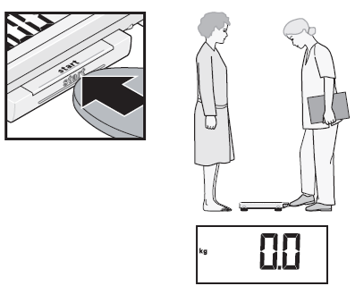
- Замерщикам
- Включите весы, не находящиеся под нагрузкой.
На дисплее появится 0.0.

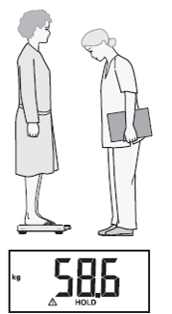

- Попросите мать/лицо, осуществляющее уход,
встать на весы.
На дисплее появится показание веса.
Примечание. При взвешивании необходимо
стоять на весах, не двигаясь.

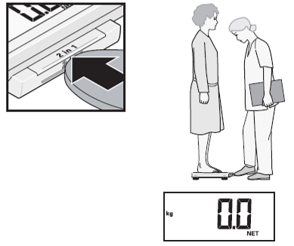
- Замерщикам
- Нажмите на кнопку «2 in 1».
Показание сохранится в памяти весов.
На дисплее появится 0.0 и слово NET.

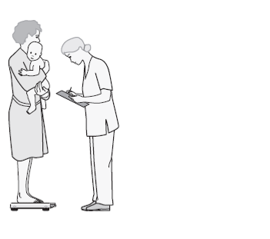
- Попросите мать/лицо, осуществляющее уход, взять на руки первого ребенка, стоя на весах, и постараться не двигаться.
- Дождитесь, когда показание веса и слово HOLD перестанут мигать.
- Зачитайте вес ребенка помощнику.
- Подтвердите, что вес записан правильно.
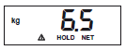
- Попросите мать сойти с весов с ребенком на руках.
- На дисплее появится вес ребенка.
- Вес взрослого сохраняется в памяти весов. Показание веса нового ребенка будет выведено автоматически, как только к весам будет приложен новый вес.
- Так вы можете измерять вес других детей при помощи того же взрослого. Не нужно повторно включать функцию «2 в 1» или выключать и снова включать весы между измерениями. Важно, чтобы вес этого лица не менялся (например, оно не снимало с себя предметы одежды). Если в течение двух минут не проводится измерений, функция «2 в 1» и сами весы автоматически выключаются, и процедуру необходимо начать заново.

После измерения веса каждого ребенка замерщик зачитывает показание с дисплея весов, а помощник повторяет это показание. Если замерщик подтверждает, что показание правильно, помощник записывает его в графу AN3 вопросника. После измерения веса каждого ребенка замерщику следует проверить записанный вес.

Взвешивание ребенка в возрасте 2 года или старше
Если ребенку 2 года или он старше и может стоять спокойно, взвешивайте его самого по себе.
- Объясните ребенку, что ему нужно встать на весы одному и стоять, совсем не двигаясь. Говорите с ребенком ласково, стараясь не испугать его.
- Замерщику. Включите весы, не находящиеся под нагрузкой.
- Дождитесь, когда на дисплее появится 0.0, и попросите ребенка встать на весы.
- Попросите ребенка встать на середину весов, немного расставить ноги и не двигаться, пока на дисплее не появится вес. Не держите и не поддерживайте ребенка: это помешает измерению.
- После того, как значение на дисплее остается постоянным в течение 3 секунд, оно сохраняется в памяти весов. Благодаря этому значение на дисплее не изменится, если ребенок шевельнется.
- Если ребенок прыгает на весах или не хочет стоять неподвижно, вам необходимо воспользоваться процедурой тарированного взвешивания (см. выше).
- Вслух зачитайте показание веса ребенка с дисплея.
- Помощнику. Повторите зачитанный вам вес.
- Замерщику. Подтвердите, что вес повторен правильно. Если это так, помощник записывает вес в вопросник.
- Помощнику. Если замерщик подтвердил правильность веса, запишите его в графу AN3.
- Замерщику. Проверьте вес, записанный в AN3, и подтвердите, что он совпадает с весом, который был выведен на дисплее.
- Теперь ребенок может сойти с весов.

ПРИМЕЧАНИЕ:
Несмотря на то, что на дисплее весов Seca 874 U отображаются значения с точностью два знака после десятичного разделителя, последний знак – всегда 0. Во избежание разночтений между показаниями весов и ответом на соответствующий вопрос (AN3) Вопросника о детях в возрасте до пяти лет весы, которые поставляет ЮНИСЕФ, снабжены наклейкой на дисплее, обращенном к замерщику, так что замерщик видит только первый знак после десятичного разделителя. Два знака после десятичного разделителя отображаются на дисплее, обращенном к ребенку.

Измерение роста ребенка: сводные процедуры для детей старше 2 лет (см. Иллюстрацию 1)

- Замерщику или помощнику. Поставьте мерную панель на твердую ровную поверхность у стены, стола, дерева, лестницы и т. п. Убедитесь в том, что панель стоит устойчиво. Если на единственной ровной поверхности, на которой можно поставить мерную панель, нет устойчивой конструкции, к которой можно было бы прислонить панель, и нет прочных предметов мебели, которые можно было бы передвинуть за панель, пусть кто-нибудь из взрослых встанет за панелью, чтобы она не перевернулась.
- Замерщику или помощнику. Попросите мать/лицо, осуществляющее уход, снять с ребенка обувь и носки. Также, если необходимо, попросите мать расплести высокую прическу ребенка, которая может помешать измерению, добавляя роста ребенку. Затем попросите мать/лицо, осуществляющее уход, подвести ребенка к мерной панели и встать на колени перед ним.
- Помощнику. Положите вопросник и ручку на землю (стрелка 1). Встаньте на оба колена справа от ребенка (стрелка 2).
- Замерщику. Встаньте только на правое колено для обеспечения максимальной подвижности, слева от ребенка (стрелка 3).
- Помощнику. Поставьте ступни ребенка ровно и вместе в центре мерной панели, прижав их к задней стенке и основанию панели. Положите правую руку на ноги ребенка непосредственно над лодыжками (стрелка 4), а левую руку – на колени ребенка (стрелка 5) и прижмите к панели. Убедитесь, что ноги ребенка выпрямлены, а пятки и икры прижаты к панели (стрелки 6 и 7). Когда вы закончите устанавливать ступни и ноги, скажите об этом замерщику.
- Замерщику. Скажите ребенку, чтобы он смотрел прямо перед собой на мать, если она находится перед ним. Убедитесь, что направление взгляда ребенка параллельно земле (стрелка 8). Положите левую руку ладонью вверх на подбородок ребенка. Постепенно сожмите руку (стрелка 9). Не сдавливайте челюсть ребенка. Не закрывайте рот и уши ребенка. Убедитесь, что плечи выпрямлены (стрелка 10), руки прижаты к бокам (стрелка 11), а голова, лопатки и ягодицы прижаты к панели (стрелки 12, 13 и 14). Правой рукой опустите верхнюю планку на макушку ребенка. Убедитесь, что вы плотно прижали планку к голове ребенка (стрелка 15).
- Замерщику и помощнику. Проверьте положение ребенка (стрелки 6–14). При необходимости повторите этапы.
- Замерщику. Когда ребенок займет правильное положение, снимите показание с точностью до 0,1 сантиметра и произнесите его вслух. Поднимите планку, прижимавшую голову ребенка, уберите левую руку с его подбородка и поддержите ребенка, пока будет записываться результат.
- Помощнику. Сразу же запишите результат измерения в графу AN4 и покажите его замерщику. В качестве варианта помощник может произнести вслух показание и попросить замерщика подтвердить показание повторением его вслух.
- Помощнику. Запишите в AN4A, как именно – в положении лежа или стоя – обмерялся ребенок.
- Замерщику. Проверьте точность и разборчивость записанных в вопроснике результатов измерения. Дайте указание помощнику устранить и исправить ошибки.

ПРИМЕЧАНИЕ
Если интервьюер не уверен в точности возраста ребенка (старше 2 лет), измерение проводите, как описано выше. Если по результатам измерения рост ребенка оказывается менее 85 см, вы должны вместо измерения роста измерить длину тела ребенка.
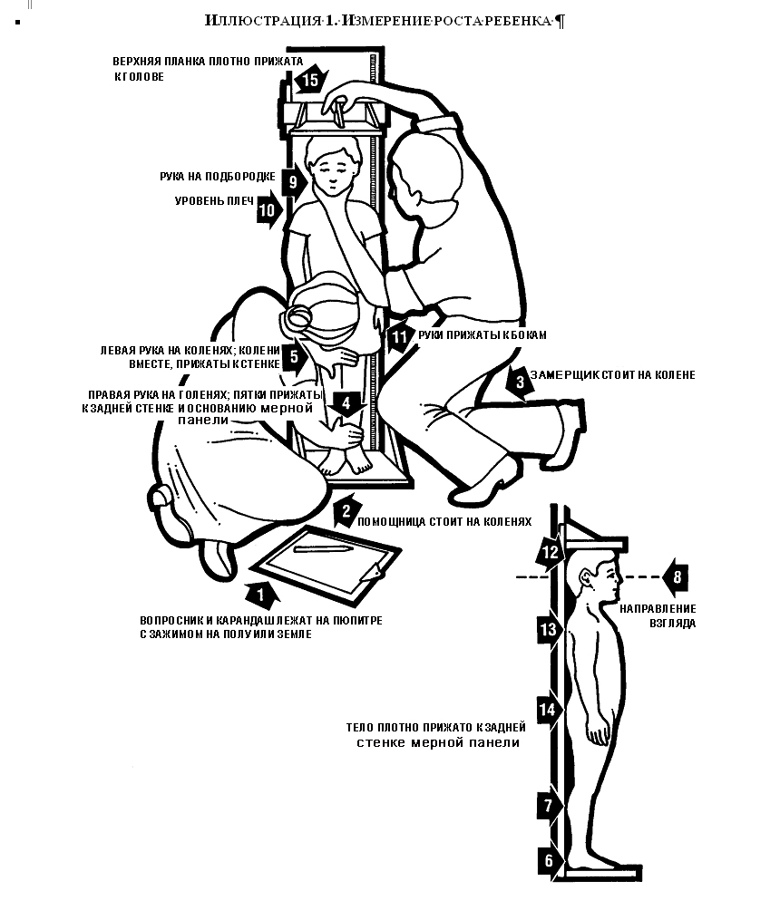
Измерение длины тела ребенка: сводные процедуры для детей в возрасте до 2 лет (см. Иллюстрацию 2)

- Замерщику или помощнику. Положите мерную панель на твердую ровную поверхность, например, на землю, пол или устойчивый стол.
- Помощнику. Положите вопросник и карандаш на землю, пол или стол (стрелка 1). Встаньте на оба колена за основанием мерной панели, если она находится на земле или полу (стрелка 2).
- Замерщику. Встаньте на колени справа от ребенка, чтобы держать основание мерной панели правой рукой (стрелка 3).
- Замерщику и помощнику. При помощи матери/лица, осуществляющего уход, положите ребенка на мерную панель, совершая следующие действия.
Помощнику. Поддерживайте затылок ребенка руками и постепенно опускайте ребенка на мерную панель.
Замерщику. Поддерживайте туловище ребенка.
- Замерщику или помощнику. Попросите мать/лицо, осуществляющее уход, встать на колени с противоположной стороны мерной панели лицом к замерщику, чтобы ребенок был спокоен.
- Помощнику. Закройте своими ладонями уши ребенка (стрелка 4). Не сгибая рук (стрелка 5), положите голову ребенка на основание мерной панели так, чтобы ребенок смотрел прямо вверх. Направление взгляда ребенка должно быть перпендикулярным поверхности земли (стрелка 6). Ваша голова должна находиться непосредственно над головой ребенка. Смотрите прямо ему в глаза.
- Замерщику. Убедитесь, что ребенок лежит ровно и по центру мерной панели (стрелка 7). Положите левую руку на голени (над лодыжками) или на колени ребенка (стрелка 8). Прижмите их плотно к поверхности мерной панели. Правой рукой плотно прижмите основание мерной панели к пяткам ребенка (стрелка 9).
- Замерщику и помощнику. Проверьте положение ребенка (стрелки 4–9). При необходимости повторите этапы.
- Замерщику. Когда ребенок займет правильное положение, снимите показание с точностью до 0,1 сантиметра и произнесите его вслух. Отодвиньте нижнюю планку, снимите левую руку с голеней или коленей ребенка и поддерживайте ребенка, пока будет записываться показание.
- Помощнику. Сразу же освободите голову ребенка, запишите показание в графу AN4 и покажите его замерщику. В качестве варианта помощник может произнести вслух показание и попросить замерщика подтвердить его повторением вслух.
- Помощнику. Запишите в AN4A, как именно – в положении лежа или стоя – обмерялся ребенок.
- Замерщику. Проверьте точность и разборчивость записанных в вопроснике результатов измерения. Дайте помощнику указание устранить и исправить ошибки.

ПРИМЕЧАНИЕ
Если интервьюер не уверен в точности возраста ребенка (младше 2 лет), измерение проводите, как описано выше. Если по результатам измерения длина тела ребенка оказывается 85 см или более, вы должны вместо измерения длины тела измерить рост ребенка.

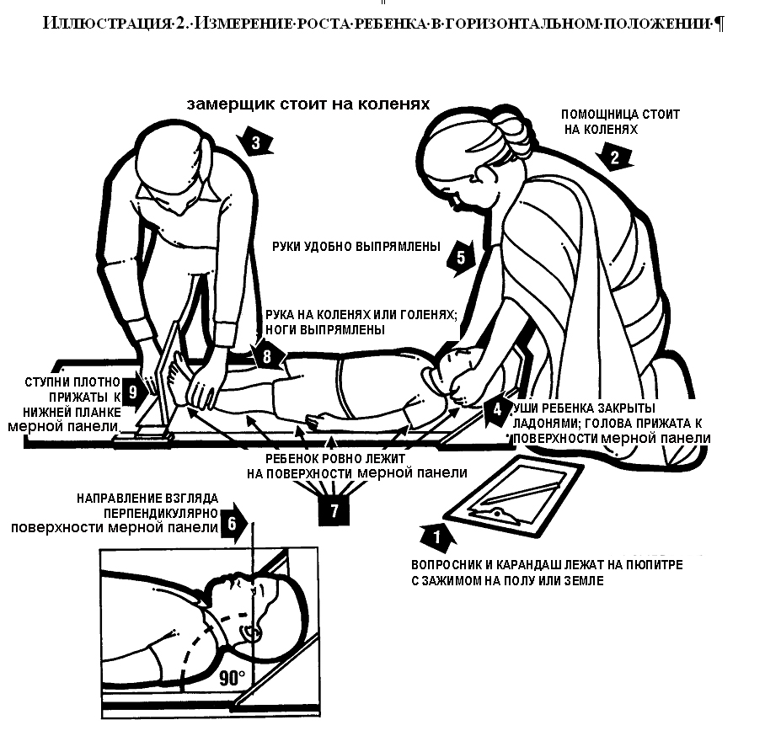

Таблица 1
Ожидаемые длина тела и вес детей в разбивке по полу и возрасту в месяцах

Во избежание ошибок ввода данных следующие значения используются в качестве минимальных и максимальных ожидаемых значений длины тела и веса детей при редактировании. Диапазоны значений зависят от пола и возраста ребенка и даны в сантиметрах для длины тела (роста) ребенка и в килограммах для веса ребенка.

Возраст в месяцах | Длина/рост (см) |  |  |  | Вес (кг)
 | Мужской пол |  | Женский пол |  | Мужской пол |  | Женский пол
 | Минимум | Максимум | Минимум | Максимум | Минимум | Максимум | Минимум | Максимум
0–2 | 36,0 | 74,0 | 36,0 | 72,0 | 0,5 | 10,0 | 0,5 | 9,0
3–5 | 45,0 | 83,0 | 44,0 | 80,0 | 1,0 | 13,0 | 1,0 | 12,0
6–8 | 51,0 | 87,0 | 50,0 | 86,0 | 2,0 | 15,0 | 2,0 | 14,0
9–11 | 56,0 | 91,0 | 54,0 | 90,0 | 3,0 | 16,5 | 2,5 | 15,5
12–14 | 59,0 | 96,0 | 57,0 | 95,0 | 4,0 | 17,5 | 3,0 | 16,5
15–17 | 62,0 | 100,0 | 60,0 | 99,0 | 4,0 | 18,5 | 3,5 | 17,5
18–20 | 64,0 | 104,0 | 62,0 | 102,0 | 4,0 | 19,5 | 3,5 | 18,5
21–23 | 65,0 | 107,0 | 64,0 | 106,0 | 4,5 | 20,5 | 4,0 | 19,5
24–26 | 67,0 | 108,0 | 66,0 | 107,0 | 4,5 | 23,0 | 4,5 | 21,5
27–29 | 68,0 | 112,0 | 68,0 | 111,0 | 5,0 | 24,0 | 5,0 | 23,0
30–32 | 70,0 | 115,0 | 69,0 | 114,0 | 5,0 | 24,5 | 5,0 | 24,5
33–35 | 71,0 | 118,0 | 71,0 | 117,0 | 5,0 | 25,5 | 5,0 | 25,5
36–38 | 73,0 | 121,0 | 72,0 | 120,0 | 5,0 | 26,0 | 5,0 | 27,0
39–41 | 74,0 | 124,0 | 74,0 | 122,0 | 5,0 | 27,0 | 5,0 | 28,0
42–44 | 75,0 | 127,0 | 75,0 | 124,0 | 5,0 | 28,0 | 5,5 | 29,0
45–47 | 77,0 | 129,9 | 77,0 | 126,0 | 5,0 | 29,0 | 5,5 | 30,0
48–50 | 78,0 | 132,0 | 78,0 | 129,0 | 5,0 | 30,0 | 5,5 | 31,0
51–53 | 79,0 | 134,0 | 79,0 | 131,0 | 5,0 | 31,0 | 5,5 | 32,0
54–56 | 80,0 | 136,0 | 81,0 | 133,0 | 5,5 | 32,0 | 6,0 | 33,0
57–59 | 82,0 | 139,0 | 81,0 | 136,0 | 5,5 | 33,0 | 6,0 | 34,5

Настоящее руководство разработано ЮНИСЕФ для использования в ходе кластерных обследований по многим показателям (КОМП). В нем широко используются материалы, разработанные Всемирной организацией здравоохранения (ВОЗ), организацией "Действие против голода" (Канада) и организацией "Техническая помощь в области продовольствия и питания" (FANTA). Авторы благодарят ВОЗ, "Действие против голода" и FANTA за любезное разрешение использовать их материалов. Иллюстрации и сводные процедуры измерения длины тела или роста адаптированы из источника How to Weigh and Measure Children: Assessing the Nutritional Status of Young Children in Household Surveys, Annex I, Summary Procedures (Взвешивание и измерение детей: Оценка статуса питания детей раннего возраста в ходе обследований домохозяйств, Приложение I: Сводные процедуры), подготовленного Департаментом технического сотрудничества, Отделом содействия разработке политики и Статистическим отделом ООН (Нью-Йорк, 1986).

